Arrendamiento de tierras, estructura agraria y crecimiento de la productividad total de los factores agrícola: evidencia censal entre 65 países
Alexandra Rivera, Neyser Troya
1. Tema
Arrendamiento de tierras, estructura agraria y crecimiento de la productividad total de los factores (TFP) agrícola: evidencia censal entre 65 países.
La TFP mide cuánto produce la agricultura con los mismos recursos y es uno de los principales determinantes de su capacidad de crecer (Alston y Pardey, 2014). Una de las ideas más difundidas en la literatura sobre mercados de tierras es que el arrendamiento permite que la tierra pase de propietarios con menor capacidad productiva hacia productores más eficientes, lo que mejora la asignación de recursos y, con ello, la productividad (Deininger y Jin, 2005; Jin y Deininger, 2009). Sin embargo, que una proporción alta de la tierra se arriende no implica que el mercado funcione bien: la seguridad de la tenencia, la duración de los contratos y los costos de transacción pueden diferir mucho entre países (Macours et al., 2010; Deininger et al., 2008).
Este proyecto estudia si los países donde el arrendamiento de tierras agrícolas es más frecuente experimentan, después, un crecimiento más rápido de la TFP agrícola. La pregunta es deliberadamente agregada y asociacional: no se hacen afirmaciones causales. Se vinculan las características estructurales observadas en el año censal (FAO) con la evolución posterior de la TFP (USDA ERS), controlando por el nivel de desarrollo con datos del Banco Mundial. La contribución principal es distinguir entre la prevalencia y la efectividad del mercado de arrendamiento.
2. Objetivos
Objetivo 1: Consolidar una base de datos país–censo que integre los indicadores censales de la FAO, las series de TFP del USDA ERS y los controles del Banco Mundial, y, a partir de ella y de la literatura, diagnosticar los problemas y las potencialidades del arrendamiento de tierras como mecanismo de reasignación.
Para ello se busca: reunir y armonizar las tres fuentes en una sola base, con un diccionario de variables; describir la distribución del arrendamiento, del tamaño de las explotaciones y del crecimiento de la TFP en la muestra; identificar los problemas y las potencialidades que condicionan la relación.
Objetivo 2: Estimar un modelo de regresión del crecimiento anualizado de la TFP agrícola sobre la prevalencia del arrendamiento, con controles de estructura agraria y desarrollo, errores estándar robustos HC3, un término de interacción con la proporción de explotaciones menores de dos hectáreas y un conjunto de comprobaciones de robustez.
3. Marco teórico y evidencia empírica
3.1 Fundamentos teóricos
La teoría de los mercados de tierras plantea que el arrendamiento cumple una función de reasignación. Cuando hay propietarios con poca capacidad o interés en cultivar y hogares con poca tierra, pero mayor habilidad o más mano de obra, el arriendo permite que la tierra pase a quien la usa mejor sin necesidad de una venta (Deininger y Jin, 2005; Vranken y Swinnen, 2006). La literatura sobre contratos agrarios añade que la forma del contrato (renta fija o aparcería) depende de los incentivos, el riesgo y los costos de supervisión (Eswaran y Kotwal, 1985; Otsuka et al., 1992), por lo que el arrendamiento no es un mecanismo homogéneo entre países.
A nivel agregado, el vínculo con la productividad se explica por la mala asignación de recursos. Restuccia y Rogerson (2008) muestran que las distorsiones que impiden que los factores lleguen a los productores más eficientes reducen la TFP agregada, y Hsieh y Klenow (2009) documentan ese mecanismo para la manufactura de China e India. En la agricultura, Restuccia et al. (2008) sostienen que la baja productividad agrícola de los países pobres explica buena parte de las diferencias de ingreso entre países, y Gollin et al. (2014) documentan que el valor agregado por trabajador es sustancialmente menor en la agricultura que fuera de ella en los países en desarrollo, y Lagakos y Waugh (2013) sostienen que la selección de los trabajadores hacia los sectores no agrícolas ayuda a explicar esa brecha. Adamopoulos y Restuccia (2014) añaden que la distribución del tamaño de las explotaciones ayuda a explicar las diferencias de productividad agrícola. Desde esta perspectiva, un mercado de arrendamiento que funcione bien sería un canal para corregir esa mala asignación.
Sin embargo, la prevalencia del arrendamiento no es lo mismo que su efectividad. Besley (1995) muestra que la seguridad de los derechos sobre la tierra condiciona los incentivos de inversión, y Goldstein y Udry (2008) encuentran, para Ghana, que quienes tienen derechos más débiles invierten menos en la tierra. Ali et al. (2014) evalúan, para Ruanda, los efectos de regularizar la tenencia sobre la inversión en conservación de suelos y sobre la equidad de género. Macours et al. (2010) encuentran que, con derechos inseguros, los propietarios tienden a arrendar a personas cercanas y no necesariamente a los productores más productivos, y Deininger et al. (2008) muestran que las restricciones al arriendo reducen la eficiencia y la equidad. Por eso, dos países con un porcentaje similar de tierra arrendada pueden diferir en la calidad de la reasignación.
3.2 Evidencia empírica
En primer lugar, la literatura basada en estudios de hogares analiza la evidencia proveniente principalmente de un solo país. En China, Deininger y Jin (2005) encuentran que el arrendamiento transfiere tierra hacia hogares más productivos y con menos tierra; Jin y Deininger (2009) muestran que los mercados de arriendo aportan a la diversificación ocupacional y a la productividad de la tierra, aunque los costos de transacción limitan la participación; Kimura et al. (2011) hallan que el riesgo de expropiación de la tierra arrendada frena las transacciones, y Kung (2002) vincula el surgimiento del arriendo con los mercados de trabajo no agrícolas. En Vietnam, Deininger y Jin (2008) analizan conjuntamente los mercados de venta y arriendo y, en India, Deininger et al. (2008) muestran los costos en eficiencia y equidad de restringir el arrendamiento. Para África, Chamberlin y Ricker-Gilbert (2016) examinan quiénes participan y cuánto se benefician en Malawi y Zambia, Muraoka et al. (2018) relacionan el acceso a la tierra y el arriendo con la seguridad alimentaria en Kenia, y Holden et al. (2011) analizan cómo la certificación de tierras en Etiopía se relaciona con la seguridad de tenencia y la participación en el mercado de arriendo.
En cuanto a la evidencia agregada y estructural, otra línea de investigación conecta la tenencia de la tierra con la productividad agregada. Chari et al. (2021) muestran que, en China, derechos de propiedad más seguros reducen la mala asignación de la tierra; Ayerst et al. (2020) estudian cómo las restricciones de mercado generan mala asignación en Vietnam; Adamopoulos et al. (2022) cuantifican con datos de panel el papel de la mala asignación y la selección de productores; y Adamopoulos y Restuccia (2020) analizan una reforma agraria con microdatos de Filipinas. El estudio más cercano a nuestra pregunta es el de Chen et al. (2022), que con una reforma de certificación en Etiopía encuentran que la certificación facilita los arriendos y mejora la productividad agrícola, y que pasar de ningún arriendo a arriendos eficientes elevaría la productividad zonal en alrededor de 43 %; además, la certificación explica solo una cuarta parte de esas ganancias, lo que revela fricciones residuales. Sobre tamaño y productividad, Rada y Fuglie (2019) y Foster y Rosenzweig (2022) muestran que los resultados dependen del contexto y de la tecnología; Barrett et al. (2010), Carletto et al. (2013) y Desiere y Jolliffe (2018) discuten el papel de los errores de medición en la relación inversa entre tamaño y productividad.
Respecto a Europa, la transición y la estructura agraria, Ciaian y Swinnen (2006) analizan cómo las imperfecciones de los mercados de tierras modifican los efectos de las políticas agrarias en los nuevos Estados miembros de la Unión Europea; Vranken y Swinnen (2006) muestran, para Hungría, que el arriendo reasigna tierra hacia hogares con mejor capacidad de gestión; Rozelle y Swinnen (2004) estudian las reformas agrícolas en las economías en transición. Más recientemente, Deininger y Byerlee (2012) y Deininger et al. (2017) examinan el auge de las grandes explotaciones y los cambios en el acceso a la tierra de los pequeños productores. En conjunto, la evidencia indica que el efecto del arrendamiento depende de las instituciones que lo rodean, lo que dificulta esperar una relación simple entre su prevalencia y la productividad nacional.
Por último, en lo concerniente a la medición y econometría, Alston y Pardey (2014) discuten la evolución de la productividad agrícola mundial, Coelli y Rao (2005) ilustran los índices de TFP para un grupo amplio de países y Gollin et al. (2021) estiman los efectos económicos de la Revolución Verde; Lowder et al. (2016; 2021) documentan el número, el tamaño y la distribución de las explotaciones a partir de los censos. En lo econométrico, las muestras pequeñas con heterocedasticidad justifican los errores estándar robustos HC3 (MacKinnon y White, 1985; Long y Ervin, 2000; Hayes y Cai, 2007), las observaciones influyentes se identifican con la distancia de Cook (Cook, 1977) y las interacciones deben interpretarse con cuidado (Brambor et al., 2006).
3.3 Agentes de inteligencia artificial como apoyo a la modelación
La evidencia reciente sugiere que los agentes y asistentes basados en modelos de lenguaje pueden acelerar el trabajo empírico. Korinek (2023) describe casos de uso en seis áreas de la investigación económica como son la ideación, redacción, búsqueda de antecedentes, análisis de datos, programación y derivaciones matemáticas y sostiene que automatizar microtareas puede traducirse en importantes ganancias de productividad; en una actualización en línea de 2025 al mismo artículo, el autor discute específicamente el papel de los agentes de IA en la investigación económica. En el ámbito del trabajo, Noy y Zhang (2023) encuentran, en un experimento, que el acceso a un asistente de IA reduce el tiempo y mejora la calidad de tareas profesionales de escritura, y Brynjolfsson et al. (2025) estiman que un asistente conversacional aumentó en 15 % los casos resueltos por hora en una gran empresa de atención al cliente, con mayores beneficios para los trabajadores menos experimentados.
Para la modelación, Athey e Imbens (2019) y Dell (2025) presentan métodos de aprendizaje automático y aprendizaje profundo útiles para economistas, y Ludwig y Mullainathan (2024) proponen usarlos para generar hipótesis a partir de los datos. Estas herramientas permiten construir más rápido la base de datos, escribir y depurar código, ejecutar comprobaciones de robustez y reproducir resultados. No obstante, Bail (2024) advierte que la IA generativa también implica riesgos para la investigación social, como la generación de información inexacta y los problemas de reproducibilidad. Además, la mayor parte de esta evidencia no proviene de la economía agraria, por lo que su aplicación aquí es una extrapolación razonable, no una prueba. En este proyecto, por tanto, los agentes se usan como apoyo bajo supervisión humana: toda cifra, referencia y línea de código debe verificarse contra la fuente original.
3.4 Brecha en la literatura
La mayor parte de la evidencia sobre arrendamiento proviene de análisis de hogares o de modelos calibrados para un solo país (China, India, Vietnam, Etiopía, Kenia, Hungría). Se encontraron pocas pruebas comparativas entre países que midan, con datos censales, si la prevalencia del arrendamiento se asocia con el crecimiento posterior de la TFP agrícola. Además, la literatura suele tratar la proporción de tierra arrendada como indicador de que el mercado funciona, sin distinguir cuánto se arrienda de qué tan bien se reasigna la tierra. Este proyecto aporta en esa dirección con 65 países que combinan los censos de la FAO, las series de TFP del USDA y los indicadores del Banco Mundial.
4. Diagnóstico: problemas y potencialidades
A partir de la literatura revisada se identifican los siguientes problemas y potencialidades del arrendamiento de tierras como mecanismo de reasignación. Cada uno se sustenta en la fuente indicada y define una implicación para el estudio.
Tabla 1
Problemas y potencialidades identificados
Tipo | Problema o potencialidad | Según | Implicación para el estudio
Problema | La prevalencia no equivale a efectividad: con tenencia insegura se arrienda a allegados y no a los más productivos | Macours et al. (2010); Besley (1995) | La proporción de tierra arrendada es un indicador agregado limitado
Problema | El riesgo de expropiación y la falta de derechos seguros frenan el arriendo y la inversión | Kimura et al. (2011); Goldstein y Udry (2008) | La seguridad de tenencia es un factor omitido relevante
Problema | Restricciones legales y costos de transacción limitan la participación | Deininger et al. (2008); Jin y Deininger (2009) | Países con igual prevalencia pueden tener mercados distintos
Problema | Persisten fricciones aun con certificación de tierras | Chen et al. (2022) | La señal agregada puede ser débil
Problema | Estructura agraria fragmentada y mala asignación de recursos | Adamopoulos y Restuccia (2014); Restuccia y Rogerson (2008); Lowder et al. (2016) | Se incorpora el tamaño medio y la interacción con explotaciones menores de dos hectáreas
Problema | Errores de medición del tamaño de las explotaciones y de la TFP | Carletto et al. (2013); Desiere y Jolliffe (2018); Coelli y Rao (2005) | Se validan los datos y se prueban medidas alternativas
Problema | Muestra pequeña, heterocedasticidad y observaciones influyentes | Long y Ervin (2000); Hayes y Cai (2007); Cook (1977) | Errores HC3 y exclusión de observaciones influyentes
Problema | Factores omitidos que afectan la TFP, como el clima | Ortiz-Bobea et al. (2021) | Se interpreta de forma asociacional, sin causalidad
Potencialidad | El arriendo reasigna tierra hacia hogares más hábiles y con menos tierra | Deininger y Jin (2005); Vranken y Swinnen (2006); Jin y Deininger (2009) | Justifica esperar una asociación positiva con la TFP
Potencialidad | La certificación y la seguridad de tenencia elevan el arriendo y la productividad | Holden et al. (2011); Ali et al. (2014); Chen et al. (2022) | Orienta la recomendación de política pública
Potencialidad | Los mercados de trabajo no agrícolas impulsan el arriendo | Kung (2002); Jin y Deininger (2009) | El PIB per cápita y el peso agrícola actúan como controles
Potencialidad | Las ganancias agregadas de una mejor reasignación pueden ser grandes | Chen et al. (2022); Adamopoulos et al. (2022); Hsieh y Klenow (2009) | La pregunta tiene relevancia de política
Potencialidad | Existen datos públicos, comparables y reproducibles | Alston y Pardey (2014); Lowder et al. (2016; 2021) | Es viable construir la base con FAO, USDA y Banco Mundial
Potencialidad | Los agentes de IA aceleran la construcción de la base y la modelación | Korinek (2023); Brynjolfsson et al. (2025) | Se usan con verificación humana de cada resultado

Tabla 2
Esquema síntesis del diagnóstico
Eje | Problema | → | Potencialidad | → | Respuesta del proyecto
Institucional | Inseguridad de tenencia y costos de transacción | → | Certificación y reformas de seguridad | → | Interpretar la prevalencia como indicador parcial
Estructural | Explotaciones fragmentadas y mala asignación | → | Reasignación hacia productores más hábiles | → | Interacción con explotaciones menores de dos hectáreas
Medición | Errores en tamaño de explotación y TFP | → | Fuentes oficiales y comparables | → | Validación y medidas alternativas
Estadístico | N pequeño, heterocedasticidad, influyentes | → | Métodos robustos disponibles | → | HC3 y distancia de Cook
Tecnológico | Tiempo y riesgo de errores al consolidar y modelar | → | Agentes de IA como apoyo | → | Protocolo de verificación humana

5. Metodología
5.1 Objetivo 1: Consolidación de la base de datos
La base se construye con el siguiente procedimiento:
Reunir las fuentes: Del Censo Mundial de Agricultura de la FAO: porcentaje del área agrícola arrendada a terceros, tamaño medio de la explotación, proporción de explotaciones menores de dos hectáreas y proporción de explotaciones arrendadas. Del USDA ERS: series anuales de TFP agrícola. Del Banco Mundial (WDI): PIB per cápita y valor agregado agrícola como porcentaje del PIB.
Armonizar países y años: Para cada censo se toma la TFP del año censal y la de cinco años después (tres años para la robustez), los cinco años anteriores como diagnóstico temporal y los controles del año censal.
Construir las variables: Cambio logarítmico anualizado de la TFP, logaritmos de tamaño medio y PIB per cápita, e interacción.
Definir las muestras: Muestra basal de 65 países y submuestra de censos repetidos para el modelo de efectos fijos.
Validar: Revisar duplicados, unidades, rangos plausibles, valores faltantes y observaciones influyentes.
Documentar: Elaborar un diccionario de datos y guardar el código para que la base pueda reconstruirse desde las fuentes oficiales.
Tabla 3
Variables del estudio
Variable | Medición | Fuente | Rol
Crecimiento de la TFP agrícola | Cambio logarítmico anualizado durante los cinco años posteriores al censo | USDA ERS | Dependiente
Prevalencia del arrendamiento | Porcentaje del área agrícola arrendada a terceros (efecto por 10 pp) | FAO | Independiente de interés
Explotaciones pequeñas | Proporción de explotaciones menores de dos hectáreas | FAO | Moderadora (interacción)
Tamaño medio de la explotación | Logaritmo | FAO | Control
PIB per cápita | Logaritmo | WDI | Control
Peso de la agricultura | Valor agregado agrícola, % del PIB | WDI | Control

5.2 Objetivo 2: Modelación
Se estima por mínimos cuadrados ordinarios el modelo base:
ΔlnTFP_i = α + β·Arr_i + γ·lnTam_i + δ·lnPIBpc_i + θ·VAA_i + ε_i
donde ΔlnTFP_i es el crecimiento anualizado de la TFP en los cinco años posteriores al censo del país i, Arr_i es la prevalencia del arrendamiento, lnTam_i el logaritmo del tamaño medio de la explotación, lnPIBpc_i el logaritmo del PIB per cápita y VAA_i el valor agregado agrícola como porcentaje del PIB. El modelo de heterogeneidad añade la proporción de explotaciones menores de dos hectáreas (Peq_i) y su interacción con Arr_i. La inferencia usa errores estándar robustos HC3. El diseño es asociacional.
Como robustez se emplean: (i) un horizonte de tres años; (ii) el crecimiento de la TFP en los cinco años previos al censo como diagnóstico temporal; (iii) la exclusión de observaciones influyentes según la distancia de Cook; (iv) una medida alternativa basada en la proporción de explotaciones arrendadas; (v) un resultado de aceleración de la TFP (posterior menos anterior); y (vi) un modelo exploratorio de efectos fijos por país con censos repetidos.
5.3 Apoyo de agentes de IA y control de calidad
Los agentes de IA se emplean para acelerar la consolidación de la base, la escritura y depuración del código, la ejecución de las comprobaciones de robustez y la búsqueda de literatura. Cada resultado se contrasta con las fuentes originales, cada referencia se verifica (autores, año, revista, volumen y páginas) y el uso de IA se declara de forma transparente.
6. Valoración de las variables y de la base de datos
Consideramos que la base está bien estructurada para un diseño asociacional y exploratorio, con las limitaciones que se señalan a continuación.
Fortalezas. Las tres fuentes son oficiales, públicas y comparables entre países. La variable dependiente se mide después del año censal, lo que ordena en el tiempo la relación, y se incluye un diagnóstico con el crecimiento previo de la TFP. El conjunto de controles es parsimonioso y las seis comprobaciones de robustez dan una lectura consistente.
Limitaciones. Primero, con 65 países el poder estadístico es bajo, por lo que un coeficiente impreciso no equivale a ausencia de efecto; el modelo de efectos fijos usa aún menos observaciones. Segundo, la prevalencia nacional del arrendamiento es un indicador único que no recoge seguridad de tenencia, duración de los contratos ni dirección de las transferencias (Macours et al., 2010; Chen et al., 2022). Tercero, los países tienen censos en años distintos, y el tamaño medio de la explotación y la proporción de explotaciones pequeñas pueden estar muy correlacionados, lo que conviene revisar con medidas de multicolinealidad. Cuarto, entre los controles no figura el nivel inicial de la TFP, que suele asociarse con su crecimiento posterior, ni variables regionales o climáticas (Ortiz-Bobea et al., 2021). Quinto, la TFP agregada y el tamaño de las explotaciones se miden con error (Coelli y Rao, 2005; Carletto et al., 2013).
En conjunto, las variables son pertinentes y la base es suficiente para responder la pregunta de asociación, pero no para inferir causalidad; los resultados deben leerse de forma proporcional a la evidencia.
6. Correlaciones y estadísticos
La Tabla 4 resume la distribución de las variables que entran al análisis. La prevalencia del arrendamiento es muy heterogénea: en promedio el 22.9 % del área agrícola se arrienda a terceros, pero la mediana es 17.5 % y el rango va de 0.7 % a 70.9 %, con una desviación estándar de 18.7 puntos porcentuales (pp). Que la media supere a la mediana indica una distribución asimétrica a la derecha, con pocos países donde el arriendo es la forma dominante de acceso a la tierra. Esta dispersión es coherente con la literatura, según la cual el arrendamiento depende de las restricciones legales, de la seguridad de la tenencia y de la historia agraria de cada país, de modo que una misma proporción de tierra arrendada puede reflejar mercados muy distintos (Deininger et al., 2008; Macours et al., 2010; Rozelle y Swinnen, 2004).
La estructura agraria también es muy desigual. El tamaño medio de la explotación promedia 65.5 ha frente a una mediana de 15.0 ha, con un máximo de 988.4 ha: unos pocos países con explotaciones muy grandes elevan el promedio, mientras que en la mayoría predominan las unidades pequeñas (Lowder et al., 2016; Deininger y Byerlee, 2012). Esta asimetría extrema justifica el uso del logaritmo del tamaño en el modelo (Tabla 3). La proporción de explotaciones menores de dos hectáreas promedia 42.8 % y va de 0.8 % a 94.3 %, con un rango intercuartílico de 10.8 % a 72.6 %. La muestra combina, por tanto, países de agricultura comercial de gran escala con países dominados por la pequeña explotación, una brecha que la literatura asocia con las diferencias internacionales de productividad agrícola (Adamopoulos y Restuccia, 2014).
Los controles de desarrollo también varían mucho. El logaritmo del PIB per cápita va de 6.32 a 11.58, lo que equivale a una razón de alrededor de 190 veces entre el país más pobre y el más rico de la muestra. El valor agregado agrícola promedia 6.0 % del PIB, pero su mediana es 3.2 % y alcanza 36.2 %: la mayoría de las economías tiene un sector agrícola pequeño y pocas siguen siendo predominantemente agrarias. Esta combinación es la esperable en un corte transversal de países en distintas etapas de la transformación estructural (Gollin et al., 2002; Restuccia et al., 2008).
Finalmente, el crecimiento anualizado de la TFP en los cinco años posteriores al censo promedia 1.3 % (mediana 0.8 %), con una desviación estándar de 2.6 pp y valores entre −4.6 % y 11.8 %. El crecimiento previo al censo promedia 0.75 %, algo menor, aunque esa diferencia no se ha contrastado. La desviación estándar es mayor con el horizonte de tres años (3.7 pp) que con el de cinco (2.6 pp), lo que sugiere que las ventanas cortas amplifican la volatilidad anual propia de la TFP agrícola, sensible al clima y a los errores de medición (Ortiz-Bobea et al., 2021; Coelli y Rao, 2005), y respalda el horizonte de cinco años como medida principal. Dos variables (la proporción de explotaciones pequeñas y el crecimiento previo de la TFP) tienen 64 observaciones en lugar de 65 por un dato faltante.
Tabla 4

Estadística descriptiva
variable | n | media | mediana | sd | min | p25 | p75 | max
rental_area_share | 65 | 22.8755 | 17.5200 | 18.7071 | 0.7200 | 7.9400 | 32.9500 | 70.9000
small_holdings_share_lt2 | 64 | 42.8383 | 42.1188 | 32.2323 | 0.7877 | 10.7877 | 72.5984 | 94.3005
average_holding_area_ha | 65 | 65.5172 | 15.0200 | 153.4931 | 0.5900 | 3.8900 | 61.4700 | 988.4400
log_gdp_per_capita | 65 | 9.3726 | 9.3726 | 1.2003 | 6.3216 | 8.6551 | 10.3713 | 11.5763
agriculture_value_added_pct_gdp | 65 | 5.9688 | 3.1709 | 6.8406 | 0.2684 | 1.5226 | 6.7252 | 36.1503
tfp_growth_post5 | 65 | 0.0132 | 0.0080 | 0.0256 | -0.0455 | -0.0050 | 0.0247 | 0.1175
tfp_growth_post3 | 65 | 0.0128 | 0.0057 | 0.0365 | -0.0925 | -0.0083 | 0.0290 | 0.1846
tfp_growth_pre5 | 64 | 0.0075 | 0.0066 | 0.0243 | -0.0565 | -0.0065 | 0.0198 | 0.0714

Gráficos
La Figura 1 muestra que la participación de tierra arrendada, la clase más frecuente reúne 15 países, otros 10 países arriendan menos de 4 % de su área agrícola y cerca de tres de cada cuatro o 47 de 65 arriendan menos de 30 %. Solo nueve países superan el 50 % y apenas uno se acerca al 70 %. La asimetría implica que la media sobrestima el nivel típico y que los pocos países con arrendamiento alto pueden tener una influencia desproporcionada en las estimaciones, lo que respalda los errores estándar HC3 y la revisión con la distancia de Cook (Long y Ervin, 2000; Cook, 1977).
La forma de la distribución tiene una lectura económica. Un arrendamiento bajo en muchos países puede reflejar restricciones legales o derechos de tenencia inseguros que desalientan el arriendo y es posible que una parte de los arriendos informales no quede registrada en los censos. En el otro extremo, los países con arrendamiento alto suelen ser aquellos donde los mercados de trabajo no agrícolas permiten que los hogares dejen de cultivar y cedan su tierra o donde las reformas de la transición, como las de Europa central y oriental, generaron mercados de arriendo extensos.
Figura 1
Distribución de la participación de tierra arrendada a terceros
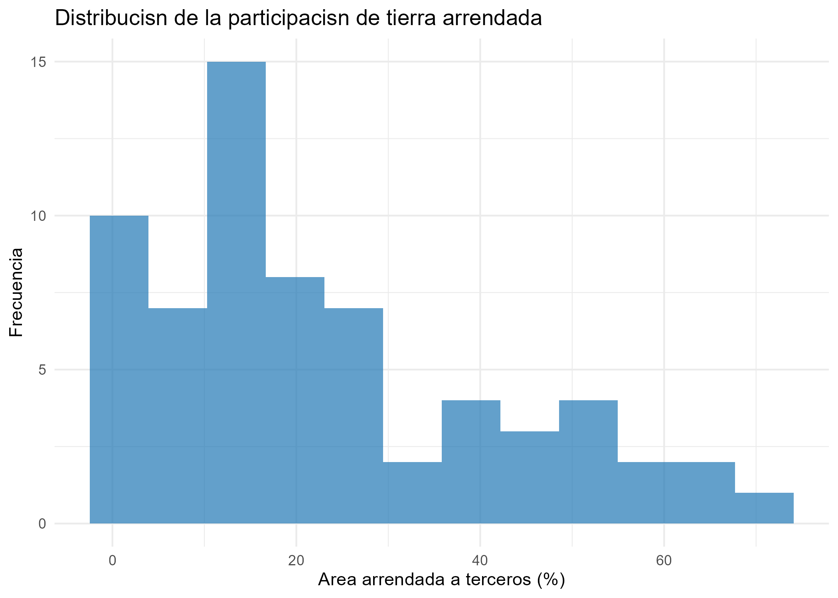

La Figura 2 relaciona el tamaño medio de la explotación con la participación de tierra arrendada y no muestra una asociación clara ya que la recta de ajuste es casi horizontal y la correlación es prácticamente nula de r = −0.03, la gran mayoría de los países se concentra por debajo de 100 ha, y dentro de ese grupo el arrendamiento va de menos de 1 % a más de 70 %, de modo que el tamaño de las explotaciones no distingue por sí solo a los países que arriendan más. La banda de confianza se ensancha con fuerza a partir de unas 250 ha porque solo cinco países superan las 200 ha, y los dos más extremos que son cerca de 620 y 990 ha, con arrendamiento de 10 % y 6 % tienen un peso desproporcionado sobre la pendiente.
Esta falta de patrón es coherente con que el arriendo cumple funciones distintas según el contexto. En economías de pequeños productores permite que hogares con poca tierra amplíen su superficie operada y que propietarios con menor interés en cultivar la cedan, en sistemas de explotaciones grandes y comerciales sirve para ajustar la superficie sin comprar tierra, como ocurre en los nuevos Estados miembros de la Unión Europea y en los países con abundancia de tierra aparecen explotaciones muy grandes cuya escala responde sobre todo a la dotación de recursos y a la agricultura comercial.
Figura 2
Tamaño medio de explotación vs participación de tierra arrendada
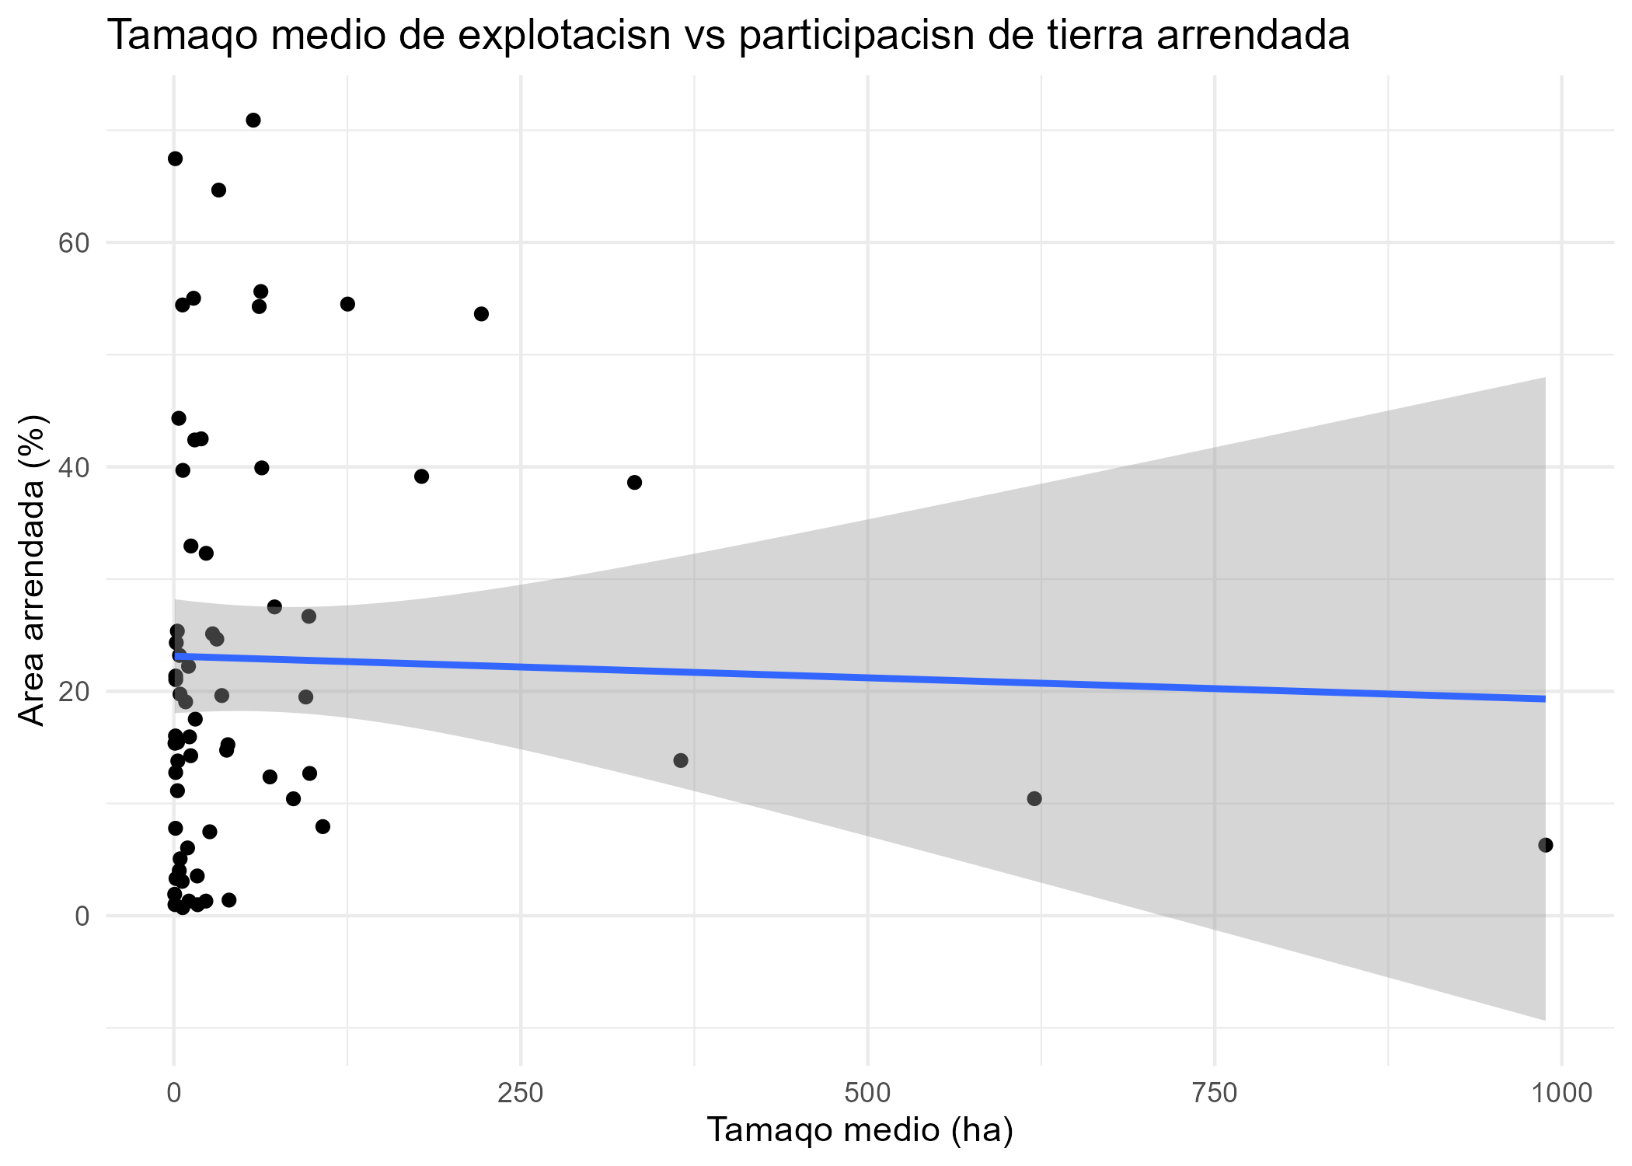

La Figura 3 muestra la relación de la prevalencia del arrendamiento frente al crecimiento de la TFP en los cinco años posteriores al censo, la recta de ajuste tiene una pendiente levemente negativa y la nube de puntos es muy dispersa, la correlación es r = −0.09, de modo que el arrendamiento explica menos del 1 % de la variación del crecimiento de la TFP, la pendiente bivariada equivale a una diferencia de apenas −0.13 pp anuales de crecimiento de la TFP por cada 10 pp adicionales de área arrendada, cerca del 5 % de la desviación estándar del crecimiento de la TFP. Entre países con arrendamiento similar de 10 % a 25 %, el crecimiento de la TFP va de −4.6 % a más de 6 %, lo que indica que otros factores pesan mucho más. El signo negativo es opuesto al que anticipa la teoría de la reasignación, pero una recta horizontal cabe dentro de la banda de confianza en todo el rango, por lo que la pendiente no se distingue de cero.
Varias razones explican por qué el arrendamiento agregado se asocia tan poco con el crecimiento de la TFP. Primero, la prevalencia no equivale a efectividad con derechos inseguros la tierra se arrienda a allegados y no a quienes la usan mejor, las restricciones legales reducen la eficiencia y aun con certificación de tierras, persisten fricciones que limitan las ganancias; un mismo porcentaje puede corresponder a una reasignación productiva o a una meramente nominal. Segundo, la seguridad de la tenencia condiciona la inversión, un canal que esta variable no capta. Tercero, el crecimiento de la TFP depende de factores ajenos al arrendamiento, como el cambio tecnológico, el clima y la difusión de variedades mejoradas, y se mide con error al comparar países. Cuarto, con 65 países el poder estadístico es limitado, por lo que un coeficiente no significativo no equivale a ausencia de efecto. Por último, los dos países con mayor crecimiento de la TFP cerca de 12 % y 7 % anual tienen un arrendamiento inferior al 7 %; son observaciones influyentes que podrían generar parte de la pendiente negativa, razón por la cual la distancia de Cook forma parte de las pruebas de robustez.
Figura 3
Arrendamiento vs crecimiento TFP (5 años post-censo)
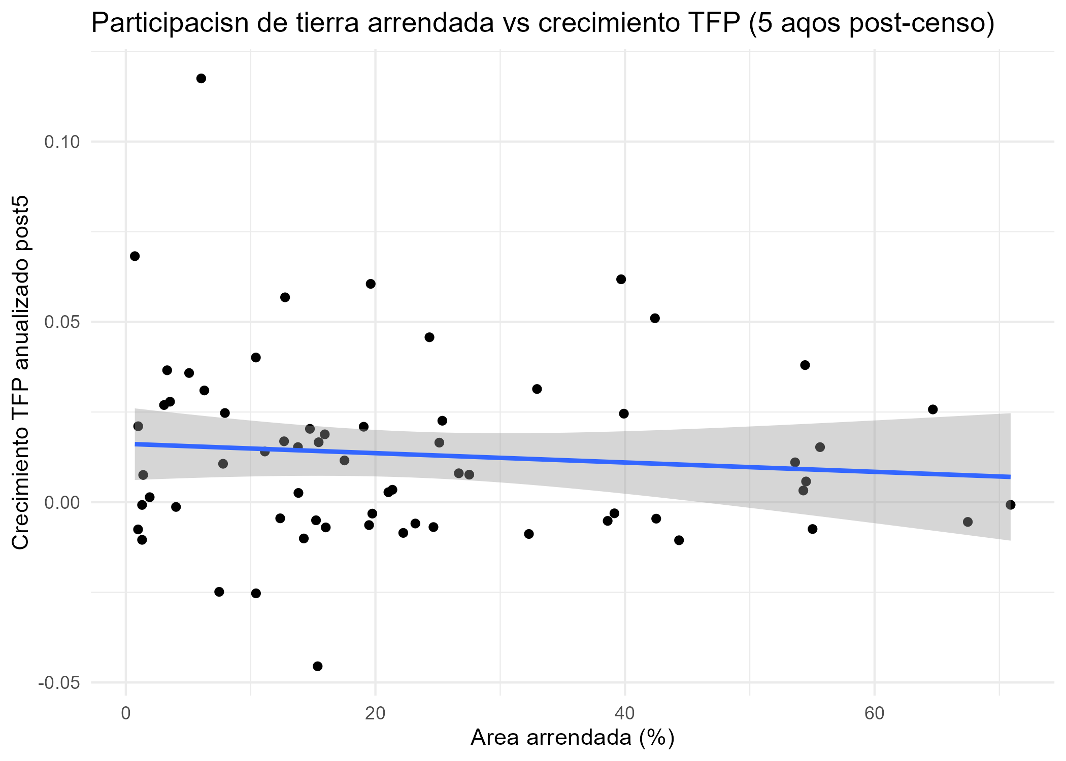

La Tabla 5 presenta los coeficientes de correlación entre las variables del modelo, con 65 observaciones hay un coeficiente es significativo al 5 % cuando su valor absoluto supera 0.24 y al 1 % cuando supera 0.32. Para calificar la magnitud se sigue la clasificación de Schober donde débil de 0.10 a 0.39, moderada de 0.40 a 0.69 y fuerte de 0.70 a 0.89.
El resultado principal es que ninguna variable estructural o de desarrollo se asocia con el crecimiento de la TFP: todos los coeficientes con tfp_growth_post5 son menores que 0.11 en valor absoluto y sus valores p superan 0.40, es decir, magnitudes despreciables según Schober et al. (2018). Esto es consistente con la idea de que la prevalencia del arrendamiento es un indicador agregado limitado, pero una correlación bivariada nula no descarta asociaciones condicionales, y la falta de significancia con una muestra pequeña no prueba que no exista relación.
El arrendamiento sí se vincula con el nivel de desarrollo, se correlaciona de forma moderada y positiva con el PIB per cápita y de forma moderada y negativa con el peso de la agricultura en el PIB, los países más ricos y menos agrarios arriendan más tierra, como predice la literatura cuando los mercados de trabajo no agrícolas permiten que los hogares dejen de cultivar y cedan su tierra, y cuando las instituciones hacen más segura la tenencia. Esto indica que, sin controlar por desarrollo, la prevalencia del arrendamiento captaría en parte el grado de transformación estructural de cada país, que es la razón por la que el PIB per cápita y el peso agrícola entran como controles.
La estructura agraria sigue el mismo gradiente. La proporción de explotaciones menores de dos hectáreas se asocia de forma moderada con un menor PIB per cápita y con un mayor peso agrícola, y el tamaño medio de la explotación aumenta débilmente con el ingreso en línea con la evidencia de que las explotaciones son más pequeñas y numerosas en los países pobres y más grandes en los ricos. La correlación entre arrendamiento y explotaciones pequeñas es débil y no significativa y los países con más explotaciones muy pequeñas tienden a arrendar algo menos, lo que podría reflejar que, donde la tenencia es insegura y hay restricciones, el arriendo es menos frecuente.
La correlación más alta es la del PIB per cápita con el peso de la agricultura y comparten cerca del 70 % de su varianza, como corresponde a la relación clásica entre ingreso y transformación estructural. Para ese par, el factor de inflación de la varianza bivariado sería cercano a 3.3, aunque estos no son reglas rígidas; conviene, para el tamaño medio y las explotaciones pequeñas el VIF bivariado sería cercano a 1.25, lo que atenúa la preocupación por multicolinealidada señalada en la valoración de las variables.

Tabla 5

Correlaciones
Variable | rental_area_share | small_holdings_share_lt2 | average_holding_area_ha | log_gdp_per_capita | agriculture_value_added_pct_gdp | tfp_growth_post5
rental_area_share | 1.000 | -0.205 | -0.032 | 0.456 | -0.456 | -0.094
small_holdings_share_lt2 | -0.205 | 1.000 | -0.449 | -0.655 | 0.427 | 0.101
average_holding_area_ha | -0.032 | -0.449 | 1.000 | 0.284 | -0.099 | -0.084
log_gdp_per_capita | 0.456 | -0.655 | 0.284 | 1.000 | -0.836 | -0.069
agriculture_value_added_pct_gdp | -0.456 | 0.427 | -0.099 | -0.836 | 1.000 | 0.075
tfp_growth_post5 | -0.094 | 0.101 | -0.084 | -0.069 | 0.075 | 1.000

La Figura 4 muestra la matriz de dispersión que acompaña a la Tabla 5 y permite revisar visualmente los supuestos de los coeficientes de Pearson.
Figura 4
Matriz de correlaciones
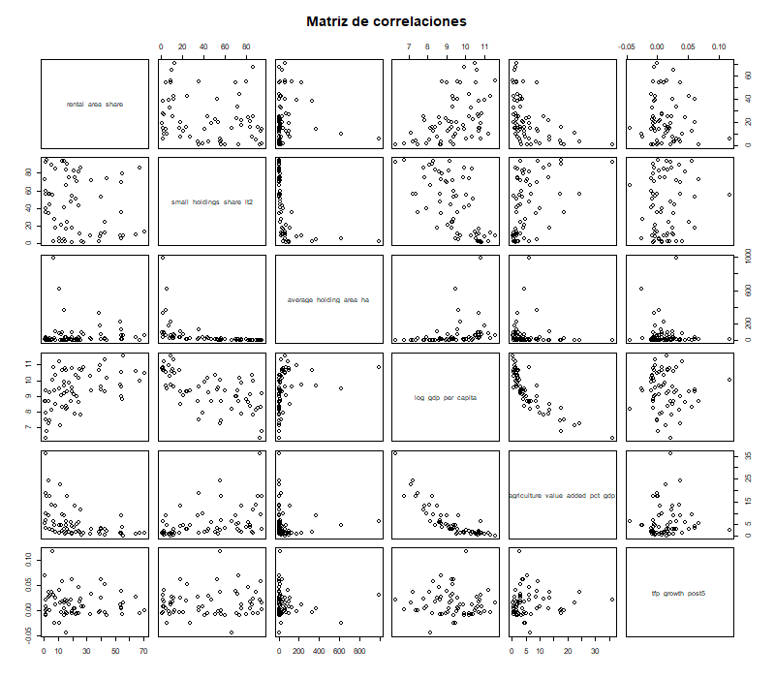

ANOVA por cuartiles de arrendamiento

La Figura 5 compara el crecimiento de la TFP según cuartiles de la prevalencia del arrendamiento, los cortes son aproximadamente 7.9 % (Q1), 17.5 % (Q2) y 33.0 % (Q3), y cada grupo reúne alrededor de 16 países. Las medianas del crecimiento de la TFP disminuyen de Q1 cerca de 2.1 % anual a Q2 (1.3 %), Q3 (0.6 %) y Q4 (0.5 %), pero las cajas se superponen casi por completo, la dispersión dentro de cada grupo es mucho mayor que la diferencia entre medianas y los cuatro grupos incluyen países con crecimiento negativo. El Q1 es además el grupo más disperso y contiene los dos valores más altos de la muestra cerca de 12 % y 7 %, que pueden elevar su media, y el Q2 contiene el más bajo de −4.6 %. Con grupos tan pequeños, un contraste de medias es sensible a esas observaciones.
Una posible explicación de la mediana algo mayor en el cuartil de menor arrendamiento es la convergencia. La Tabla 5 muestra que los países que arriendan menos tienden a ser más pobres y más agrarios, y estos pueden crecer más rápido porque parten de niveles bajos de TFP, mientras que en los países de ingreso alto el margen de mejora es menor. Como el modelo no incluye el nivel inicial de la TFP, esta diferencia podría deberse al desarrollo y no al arrendamiento, y es coherente con que la TFP agrícola ha crecido a ritmos desiguales según el período y el grupo de países.

Figura 5
Crecimiento TFP post5 según cuartiles de arrendamiento
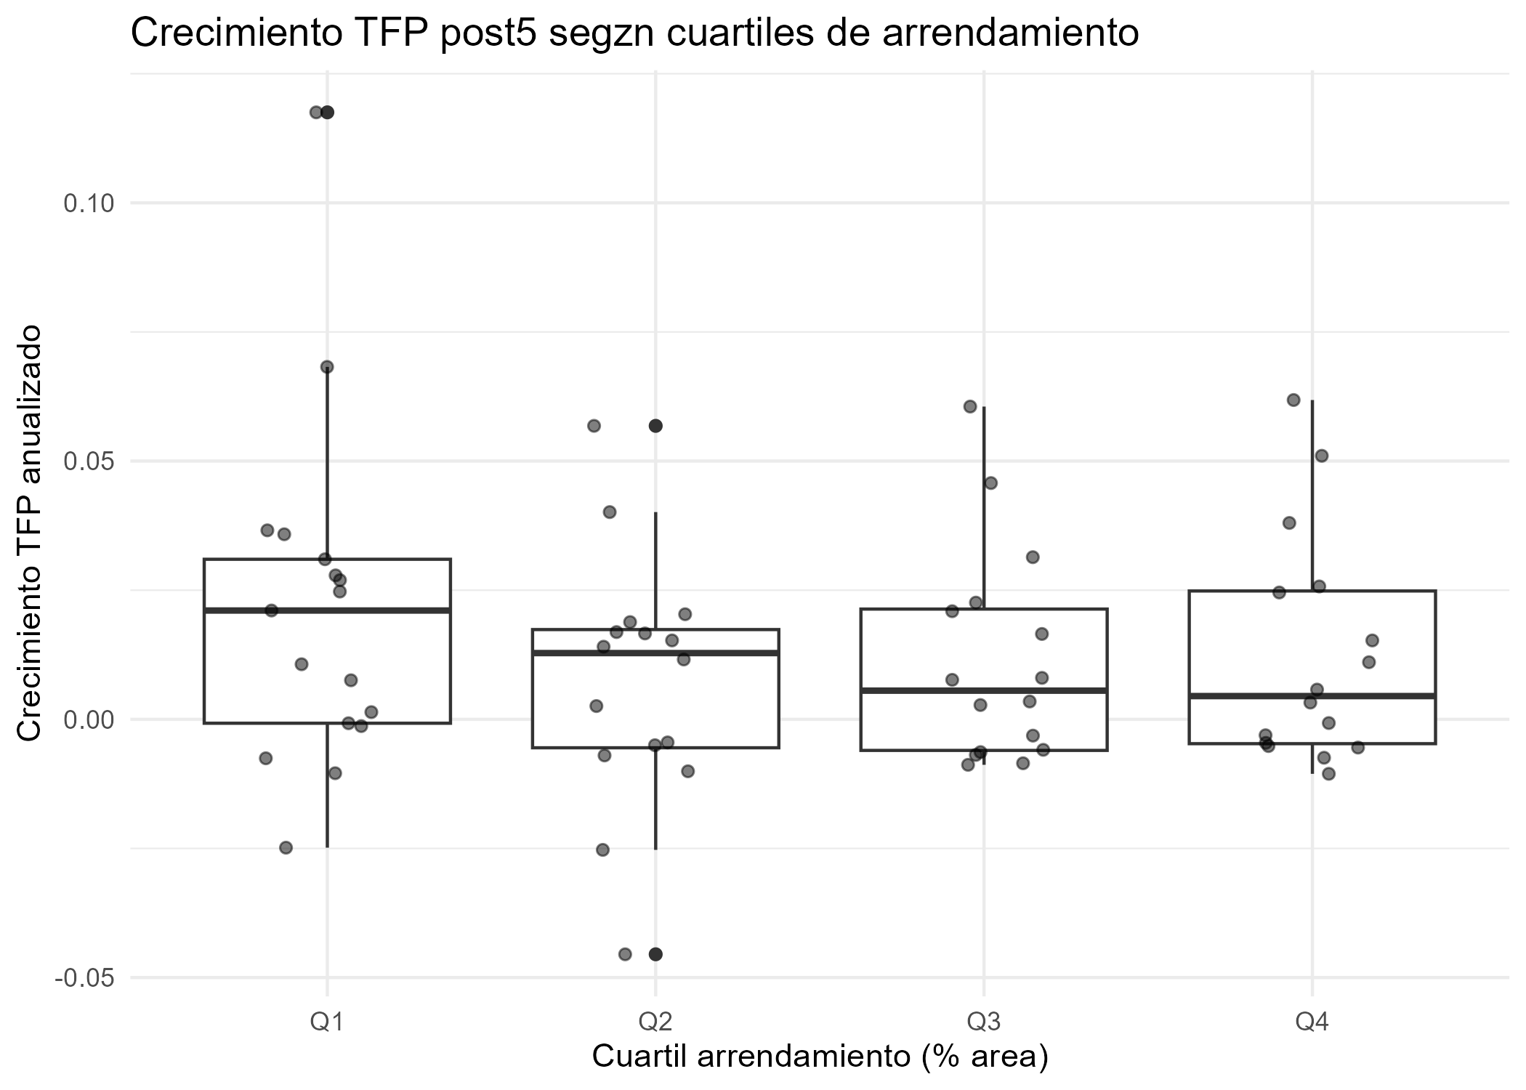
Referencias
Adamopoulos, T., Brandt, L., Leight, J., & Restuccia, D. (2022). Misallocation, selection, and productivity: A quantitative analysis with panel data from China. Econometrica, 90(3), 1261-1282. https://doi.org/10.3982/ECTA16598
Adamopoulos, T., & Restuccia, D. (2014). The size distribution of farms and international productivity differences. American Economic Review, 104(6), 1667-1697. https://doi.org/10.1257/aer.104.6.1667
Adamopoulos, T., & Restuccia, D. (2020). Land reform and productivity: A quantitative analysis with micro data. American Economic Journal: Macroeconomics, 12(3), 1-39. https://www.aeaweb.org/articles?id=10.1257/mac.20150222
Ali, D. A., Deininger, K., & Goldstein, M. (2014). Environmental and gender impacts of land tenure regularization in Africa: Pilot evidence from Rwanda. Journal of Development Economics, 110, 262-275. https://doi.org/10.1016/j.jdeveco.2013.12.009
Alston, J. M., & Pardey, P. G. (2014). Agriculture in the global economy. Journal of Economic Perspectives, 28(1), 121-146. https://doi.org/10.1257/jep.28.1.121
Altman, D. G., & Bland, J. M. (1995). Absence of evidence is not evidence of absence. BMJ, 311(7003), 485. https://doi.org/10.1136/bmj.311.7003.485
Athey, S., & Imbens, G. W. (2019). Machine learning methods that economists should know about. Annual Review of Economics, 11, 685-725. https://doi.org/10.1146/annurev-economics-080217-053433
Ayerst, S., Brandt, L., & Restuccia, D. (2020). Market constraints, misallocation, and productivity in Vietnam agriculture. Food Policy, 94, 101840. https://doi.org/10.1016/j.foodpol.2020.101840
Bail, C. A. (2024). Can generative AI improve social science? Proceedings of the National Academy of Sciences, 121(21), e2314021121. https://doi.org/10.1073/pnas.2314021121
Barrett, C. B., Bellemare, M. F., & Hou, J. Y. (2010). Reconsidering conventional explanations of the inverse productivity–size relationship. World Development, 38(1), 88-97. https://doi.org/10.1016/j.worlddev.2009.11.009
Besley, T. (1995). Property rights and investment incentives: Theoretical and empirical evidence from Ghana. Journal of Political Economy, 103(5), 903-937. https://doi.org/10.1086/262008
Bishara, A. J., & Hittner, J. B. (2012). Testing the significance of a correlation with nonnormal data: Comparison of Pearson, Spearman, transformation, and resampling approaches. Psychological Methods, 17(3), 399-417. https://doi.org/10.1037/a0028087
Blanca, M. J., Alarcón, R., Arnau, J., Bono, R., & Bendayan, R. (2017). Non-normal data: Is ANOVA still a valid option? Psicothema, 29(4), 552-557. https://doi.org/10.7334/psicothema2016.383
Brambor, T., Clark, W. R., & Golder, M. (2006). Understanding interaction models: Improving empirical analyses. Political Analysis, 14(1), 63-82. https://doi.org/10.1093/pan/mpi014
Brynjolfsson, E., Li, D., & Raymond, L. (2025). Generative AI at work. The Quarterly Journal of Economics, 140(2), 889-942. https://doi.org/10.1093/qje/qjae040
Button, K. S., Ioannidis, J. P. A., Mokrysz, C., Nosek, B. A., Flint, J., Robinson, E. S. J., & Munafò, M. R. (2013). Power failure: Why small sample size undermines the reliability of neuroscience. Nature Reviews Neuroscience, 14(5), 365-376. https://doi.org/10.1038/nrn3475
Carletto, C., Savastano, S., & Zezza, A. (2013). Fact or artefact: The impact of measurement errors on the farm size–productivity relationship. Journal of Development Economics, 103, 254-261. https://doi.org/10.1016/j.jdeveco.2013.03.003
Chamberlin, J., & Ricker-Gilbert, J. (2016). Participation in rural land rental markets in Sub-Saharan Africa: Who benefits and by how much? Evidence from Malawi and Zambia. American Journal of Agricultural Economics, 98(5), 1507-1528. https://doi.org/10.1093/ajae/aaw051
Chari, A., Liu, E. M., Wang, S.-Y., & Wang, Y. (2021). Property rights, land misallocation, and agricultural efficiency in China. Review of Economic Studies, 88(4), 1831-1862. https://doi.org/10.1093/restud/rdaa048
Chen, C., Restuccia, D., & Santaeulàlia-Llopis, R. (2022). The effects of land markets on resource allocation and agricultural productivity. Review of Economic Dynamics, 45, 41-54. https://doi.org/10.1016/j.red.2021.04.006
Ciaian, P., & Swinnen, J. F. M. (2006). Land market imperfections and agricultural policy impacts in the new EU member states: A partial equilibrium analysis. American Journal of Agricultural Economics, 88(4), 799-815. https://doi.org/10.1111/j.1467-8276.2006.00900.x
Coelli, T. J., & Rao, D. S. P. (2005). Total factor productivity growth in agriculture: A Malmquist index analysis of 93 countries, 1980–2000. Agricultural Economics, 32(s1), 115-134. https://doi.org/10.1111/j.1574-0862.2005.00402.x
Cook, R. D. (1977). Detection of influential observation in linear regression. Technometrics, 19(1), 15-18. https://doi.org/10.2307/1268249
Deininger, K., & Byerlee, D. (2012). The rise of large farms in land abundant countries: Do they have a future? World Development, 40(4), 701-714. https://doi.org/10.1016/j.worlddev.2011.09.031
Deininger, K., & Jin, S. (2005). The potential of land rental markets in the process of economic development: Evidence from China. Journal of Development Economics, 78(1), 241-270. https://doi.org/10.1016/j.jdeveco.2004.08.002
Deininger, K., & Jin, S. (2008). Land sales and rental markets in transition: Evidence from rural Vietnam. Oxford Bulletin of Economics and Statistics, 70(1), 67-101. https://doi.org/10.1111/j.1468-0084.2007.00483.x
Deininger, K., Jin, S., & Nagarajan, H. K. (2008). Efficiency and equity impacts of rural land rental restrictions: Evidence from India. European Economic Review, 52(5), 892-918. https://doi.org/10.1016/j.euroecorev.2007.08.002
Deininger, K., Savastano, S., & Xia, F. (2017). Smallholders’ land access in Sub-Saharan Africa: A new landscape? Food Policy, 67, 78-92. https://doi.org/10.1016/j.foodpol.2016.09.012
Dell, M. (2025). Deep learning for economists. Journal of Economic Literature, 63(1), 5-58. https://doi.org/10.1257/jel.20241733
Desiere, S., & Jolliffe, D. (2018). Land productivity and plot size: Is measurement error driving the inverse relationship? Journal of Development Economics, 130, 84-98. https://doi.org/10.1016/j.jdeveco.2017.10.002
Eswaran, M., & Kotwal, A. (1985). A theory of contractual structure in agriculture. American Economic Review, 75(3), 352-367. https://doi.org/10.2307/1814805
Foster, A. D., & Rosenzweig, M. R. (2022). Are there too many farms in the world? Labor market transaction costs, machine capacities, and optimal farm size. Journal of Political Economy, 130(3), 636-680. https://doi.org/10.1086/717890
Fuglie, K. O. (2018). Is agricultural productivity slowing? Global Food Security, 17, 73-83. https://doi.org/10.1016/j.gfs.2018.05.001
Goldstein, M., & Udry, C. (2008). The profits of power: Land rights and agricultural investment in Ghana. Journal of Political Economy, 116(6), 981-1022. https://doi.org/10.1086/595561
Gollin, D., Hansen, C. W., & Wingender, A. M. (2021). Two blades of grass: The impact of the Green Revolution. Journal of Political Economy, 129(8), 2344-2384. https://doi.org/10.1086/714424
Gollin, D., Lagakos, D., & Waugh, M. E. (2014). The agricultural productivity gap. The Quarterly Journal of Economics, 129(2), 939-993. https://doi.org/10.1093/qje/qjt056
Gollin, D., Parente, S., & Rogerson, R. (2002). The role of agriculture in development. American Economic Review, 92(2), 160-164. https://doi.org/10.1257/000282802320189177
Hayes, A. F., & Cai, L. (2007). Using heteroskedasticity-consistent standard error estimators in OLS regression: An introduction and software implementation. Behavior Research Methods, 39(4), 709-722. https://doi.org/10.3758/BF03192961
Holden, S. T., Deininger, K., & Ghebru, H. (2011). Tenure insecurity, gender, low-cost land certification and land rental market participation in Ethiopia. The Journal of Development Studies, 47(1), 31-47. https://doi.org/10.1080/00220388.2010.492858
Hsieh, C.-T., & Klenow, P. J. (2009). Misallocation and manufacturing TFP in China and India. The Quarterly Journal of Economics, 124(4), 1403-1448. https://doi.org/10.1162/qjec.2009.124.4.1403
Jin, S., & Deininger, K. (2009). Land rental markets in the process of rural structural transformation: Productivity and equity impacts from China. Journal of Comparative Economics, 37(4), 629-646. https://doi.org/10.1016/j.jce.2009.04.004
Kimura, S., Otsuka, K., Sonobe, T., & Rozelle, S. (2011). Efficiency of land allocation through tenancy markets: Evidence from China. Economic Development and Cultural Change, 59(3), 485-510. https://doi.org/10.1086/658832
Korinek, A. (2023). Generative AI for economic research: Use cases and implications for economists. Journal of Economic Literature, 61(4), 1281-1317. https://doi.org/10.1257/jel.20231736
Kruskal, W. H., & Wallis, W. A. (1952). Use of ranks in one-criterion variance analysis. Journal of the American Statistical Association, 47(260), 583-621. https://doi.org/10.1080/01621459.1952.10483441
Kung, J. K. (2002). Off-farm labor markets and the emergence of land rental markets in rural China. Journal of Comparative Economics, 30(2), 395-414. https://doi.org/10.1006/jcec.2002.1782
Lagakos, D., & Waugh, M. E. (2013). Selection, agriculture, and cross-country productivity differences. American Economic Review, 103(2), 948-980. https://doi.org/10.1257/aer.103.2.948
Long, J. S., & Ervin, L. H. (2000). Using heteroscedasticity consistent standard errors in the linear regression model. The American Statistician, 54(3), 217-224. https://doi.org/10.1080/00031305.2000.10474549
Lowder, S. K., Skoet, J., & Raney, T. (2016). The number, size, and distribution of farms, smallholder farms, and family farms worldwide. World Development, 87, 16-29. https://doi.org/10.1016/j.worlddev.2015.10.041
Lowder, S. K., Sánchez, M. V., & Bertini, R. (2021). Which farms feed the world and has farmland become more concentrated? World Development, 142, 105455. https://doi.org/10.1016/j.worlddev.2021.105455
Ludwig, J., & Mullainathan, S. (2024). Machine learning as a tool for hypothesis generation. The Quarterly Journal of Economics, 139(2), 751-827. https://doi.org/10.1093/qje/qjad055
MacKinnon, J. G., & White, H. (1985). Some heteroskedasticity-consistent covariance matrix estimators with improved finite sample properties. Journal of Econometrics, 29(3), 305-325. https://doi.org/10.1016/0304-4076(85)90158-7
Macours, K., de Janvry, A., & Sadoulet, E. (2010). Insecurity of property rights and social matching in the tenancy market. European Economic Review, 54(7), 880-899. https://doi.org/10.1016/j.euroecorev.2010.02.002
Muraoka, R., Jin, S., & Jayne, T. S. (2018). Land access, land rental and food security: Evidence from Kenya. Land Use Policy, 70, 611-622. https://doi.org/10.1016/j.landusepol.2017.10.046
Noy, S., & Zhang, W. (2023). Experimental evidence on the productivity effects of generative artificial intelligence. Science, 381(6654), 187-192. https://doi.org/10.1126/science.adh2586
O’Brien, R. M. (2007). A caution regarding rules of thumb for variance inflation factors. Quality & Quantity, 41(5), 673-690. https://doi.org/10.1007/s11135-006-9018-6
Ortiz-Bobea, A., Ault, T. R., Carrillo, C. M., Chambers, R. G., & Lobell, D. B. (2021). Anthropogenic climate change has slowed global agricultural productivity growth. Nature Climate Change, 11(4), 306-312. https://doi.org/10.1038/s41558-021-01000-1
Otsuka, K., Chuma, H., & Hayami, Y. (1992). Land and labor contracts in agrarian economies: Theories and facts. Journal of Economic Literature, 30(4), 1965-2018. https://www.jstor.org/stable/2727972
Rada, N. E., & Fuglie, K. O. (2019). New perspectives on farm size and productivity. Food Policy, 84, 147-152. https://doi.org/10.1016/j.foodpol.2019.03.006
Restuccia, D., & Rogerson, R. (2008). Policy distortions and aggregate productivity with heterogeneous establishments. Review of Economic Dynamics, 11(4), 707-720. https://doi.org/10.1016/j.red.2008.01.003
Restuccia, D., Yang, D. T., & Zhu, X. (2008). Agriculture and aggregate productivity: A quantitative cross-country analysis. Journal of Monetary Economics, 55(2), 234-250. https://doi.org/10.1016/j.jmoneco.2007.11.006
Rozelle, S., & Swinnen, J. F. M. (2004). Success and failure of reform: Insights from the transition of agriculture. Journal of Economic Literature, 42(2), 404-456. https://doi.org/10.1257/0022051041409048
Schober, P., Boer, C., & Schwarte, L. A. (2018). Correlation coefficients: Appropriate use and interpretation. Anesthesia & Analgesia, 126(5), 1763-1768. https://doi.org/10.1213/ANE.0000000000002864
Vranken, L., & Swinnen, J. F. M. (2006). Land rental markets in transition: Theory and evidence from Hungary. World Development, 34(3), 481-500. https://doi.org/10.1016/j.worlddev.2005.08.009

